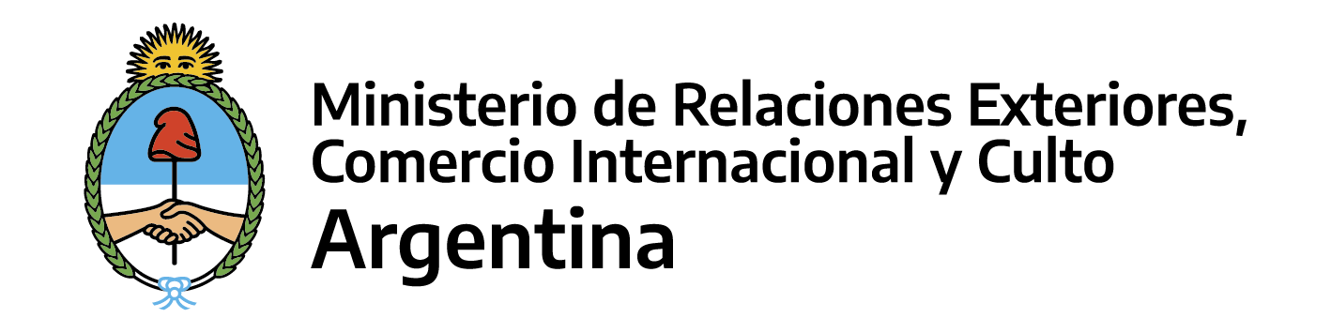

Curso En Gestión de Proyectos de Cooperación Internacional - PCM
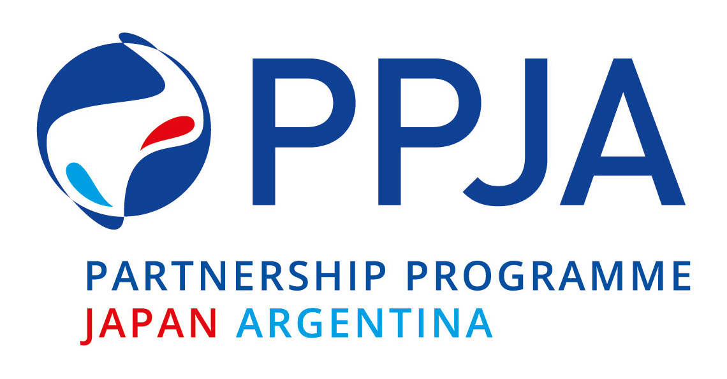 | 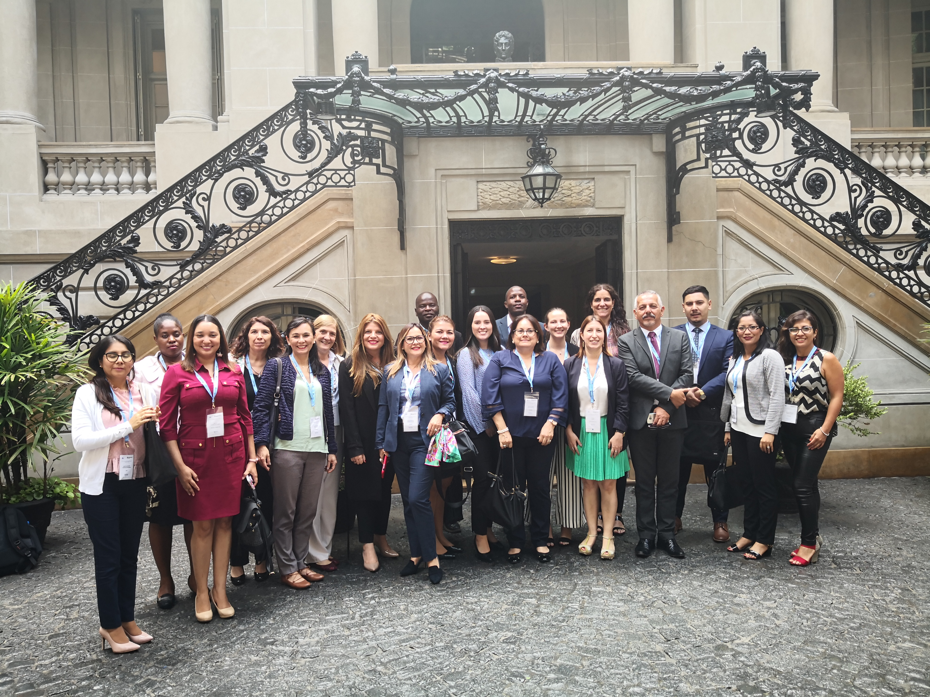
7 al 31 de marzo de 2022  Curso a distancia  MODALIDAD VIRTUAL | Información General
 | En esta Guía podrá encontrar información relativa a la Presentación, Objetivo, Fechas y Duración, Idioma, Países Invitados, Requisitos para la Postulación, Beca de Estudios, Responsabilidades y Obligaciones de los Participantes, los Formularios, el Procedimiento para la Inscripción y datos de Contacto para mayor información.
OCTAVO CURSO
Gestión de Proyectos de Cooperación Internacional (PCM)
7 al 31 de marzo de 2022
Curso a distancia para Terceros Países - Modalidad virtual
1. PRESENTACIÓN
Este curso pretende ampliar la oferta de formación de profesionales vinculados a la gestión de proyectos de cooperación internacional utilizando la metodología PCM. El PCM (Project Cycle Management-Manejo del Ciclo del Proyecto) es una herramienta que facilita el proceso de planificación, ejecución, monitoreo y evaluación de proyectos de desarrollo, centrando su esquema en una Matriz de Diseño de Proyecto – PDM (Project Design Matrix) que muestra las relaciones lógicas entre los componentes del mismo.
En el nivel internacional sigue siendo de gran interés por parte de los gobiernos y las agencias involucrados en programas de cooperación para el desarrollo la temática del curso atento la necesidad de lograr mejores resultados, así como por la implementación de políticas y mecanismos que brinden mayor información sobre el impacto de los proyectos y la efectividad de la cooperación. En muchos casos este interés se manifiesta en la búsqueda de aproximaciones metodológicas adecuadas de formulación, seguimiento y evaluación de proyectos, articuladas con las estrategias nacionales e internacionales dirigidas a la reducción de la pobreza, enmarcadas en la Agenda 2030 y los Objetivos de Desarrollo Sostenible (ODS).
En los países de desarrollo intermedio como Argentina, que presentan una condición dual frente a la cooperación internacional –participando del tradicional esquema norte-sur, así como en el de la cooperación sur-sur y triangular- esta cuestión adquiere características particulares, planteando desafíos en nuevos campos en los que no existen muchos precedentes, como el de la planificación, monitoreo y evaluación de los proyectos de Cooperación Sur-Sur, o el diseño de esquemas de evaluación cooperativa en iniciativas multiactorales como las de cooperación triangular.
La posibilidad de realizar avances en este sentido, encuentra desafíos en las necesidades técnicas e institucionales que en general tienen las organizaciones involucradas en las acciones de cooperación técnica en los países en desarrollo en particular en materia de capacidades de planificación, seguimiento y evaluación.
La Dirección General de Cooperación Internacional (DGCIN) de la Cancillería Argentina, con la colaboración de la Agencia de Cooperación Internacional del Japón (JICA), ha realizado desde el año 2003 y hasta el año 2008 actividades de capacitación en la metodología PCM. En ese período se ejecutó entre el año 2005 y 2008 el “Proyecto de Fortalecimiento de Capacidades en la Metodología PCM”, habiendo realizado conjuntamente entre esos años más de 45 cursos sobre Planificación Participativa y Monitoreo y Evaluación en el país y en otros países de América Latina y África.
Teniendo en cuenta la experiencia adquirida, la DGCIN con el equipo de Moderadoras formadas durante el proyecto de cooperación, ha continuado brindando la capacitación mediante talleres de Planificación Participativa, Monitoreo y Evaluación de Proyectos, y ha participado y/o coordinado la planificación en talleres de formulación de proyectos tanto en Argentina, así como en otros países de la región. En tal sentido, cuenta con una importante experiencia de trabajo con numerosas organizaciones que colaboran en el terreno de la cooperación internacional.
Por ello, entre las áreas de la cooperación que otros países de la región desean desarrollar con la colaboración de la Argentina, la de planificación, monitoreo y evaluación de proyectos es una de las de mayor interés en los últimos años, convirtiéndose así la DGCIN en un referente técnico a nivel regional.
A partir de las competencias adquiridas por medio de su programa de desarrollo de capacidades, y en su experiencia de formación de recursos humanos para la gestión de la cooperación en el plano internacional, la DGCIN aspira a ofrecer su contribución a otros países de América Latina, el Caribe, África y Asia mediante la realización de un Curso de Capacitación para Terceros Países.
En tal sentido, a través de estos cursos de capacitación se pretende brindar herramientas metodológicas para un uso más eficiente de los recursos de la Ayuda Oficial al Desarrollo, sensibilizar y capacitar sobre el aprendizaje, la adaptación y aplicación de la metodología en otros países y compartir la experiencia adquirida en Argentina tanto como producto del trabajo conjunto con Japón así como la obtenida luego del concluido el proyecto. Adicionalmente, tiene como propósito ampliar las capacidades técnicas y metodológicas de los representantes de los distintos países invitados para la implementación de las herramientas adquiridas en los programas y proyectos de cooperación internacional para el desarrollo.
2. OBJETIVO
Al finalizar del Curso, cada participante:
- Conocerá la Metodología Project Cycle Management (PCM) de Planificación Participativa, Monitoreo y Evaluación de Proyectos de desarrollo.
- Comprenderá la Fase de Planificación Participativa de la metodología para aplicarla, en forma íntegra o parcial, a una situación real vinculada con la formulación de proyectos de desarrollo.
- Conocerá los componentes de la etapa de análisis de una Planificación Participativa y podrá establecer la diferencia entre la etapa de análisis y de diseño de una Planificación Participativa.
- Tendrá conocimientos para desarrollar un análisis de la realidad para identificar de forma clara, lógica y secuenciada los actores, problemas y eventuales soluciones que un proyecto de desarrollo podrá abordar.
- Habrá adquirido las herramientas metodológicas para diseñar una Matriz de Proyecto de desarrollo y podrá identificar las relaciones lógicas entre los componentes de una Matriz de Proyecto de Desarrollo.
- Comprenderá la Fase de Monitoreo y Evaluación de la metodología para aplicarla, en su totalidad o en parte, a una situación real vinculada con el seguimiento y la evaluación de proyectos de desarrollo.
- Habrá adquirido los conocimientos sobre los componentes del monitoreo y el alcance de la evaluación de un proyecto de desarrollo.

Se adjunta como ANEXO I, la curricula tentativa del Curso.

3. FECHAS Y DURACIÓN
Inscripción: del 16 al 28 de febrero de 2022.
La duración del curso será de cuatro (4) semanas, a través de material asincrónico y 8 encuentros sincrónicos, desde el 7 al 31 de marzo de 2022.

4. IDIOMA
El curso será dictado en idioma Español.
5. PAÍSES INVITADOS
Son invitados a participar de este curso todos los países de América Latina, el Caribe, Angola y Mozambique.
6. REQUISITOS PARA POSTULACIÓN
- Ser nominados por sus Instituciones de pertenencia de acuerdo con el procedimiento de inscripción estipulado.
- Ser ciudadano o residente del país que realiza la presentación.
- Ser funcionario con responsabilidad en la gestión de proyectos de cooperación internacional que se desempeñe con funciones de formulador, monitoreador o evaluador de proyectos de cooperación internacional en una institución estatal (no pueden aplicar privados).
- Ser graduado universitario o equivalente.
- Tener una antigüedad mínima de dos (2) años en el desempeño de esa función
- Tener buen dominio del idioma español. En el caso de países cuyo idioma oficial sea otro, se deberá presentar un certificado de conocimientos de español.
- Gozar de buena salud física y mental para poder llevar a cabo el Curso
- Cumplir con los plazos y procedimientos de inscripción establecidos.
- Contar con buena conexión a internet para poder seguir el curso virtual.

7. BECA DE ESTUDIOS
El comité de selección será responsable de designar a los becarios. El mismo estará integrado por un representante de la Oficina de JICA en Argentina y un representante de la Dirección General de Cooperación Internacional de la Cancillería Argentina.
Se otorgará hasta un número máximo de 20 becas.
Se extenderá un certificado emitido conjuntamente entre el Ministerio de Relaciones Exteriores, Comercio Internacional y Culto de la República Argentina y la Agencia de Cooperación Internacional del Japón – Oficina en Argentina a los participantes que completen satisfactoriamente el curso.
8. RESPONSABILIDADES Y OBLIGACIONES DE LOS PARTICIPANTES
• Respetar el Programa y el cronograma de capacitación.
• Cumplir con el 100% de asistencia al curso, en especial durante las actividades sincrónicas, así como de las tareas asignadas dentro del mismo.

9. PROCEDIMIENTO DE INSCRIPCIÓN
A. Documentos a presentar
- Formulario de Aplicación TCTP-PPJA firmado en la primera hoja por la máxima autoridad del organismo solicitante (Anexo al presente documento).
- Curriculum Vitae (hasta un máximo de 3 páginas).

- Nota: toda la documentación presentada debe encontrarse firmada por el interesado. No será considerada la documentación incompleta.
B. Procedimiento
- Los postulantes que deseen participar del Curso “Gestión de Proyectos de Cooperación Internacional – PCM” no podrán presentarse de manera individual, sólo podrán hacerlo por intermedio de organismos oficiales/instituciones.
- Los organismos oficiales/instituciones deberán presentar el formulario de inscripción junto con el Curriculum Vitae de los postulantes, a los siguientes correos electrónicos hasta el 25 de febrero de 2022.
- Coordinación General: pcm.ppja@gmail.com c/c cursos-arg-japon@cancilleria.gob.ar
10. NOTIFICACIÓN DE LA ACEPTACIÓN
Se notificará de los resultados de la selección de candidatos entre el 28 de febrero y el 2 de marzo de 2022 directamente a los candidatos desde la Coordinación del Curso a los correos electrónicos notificados en los formularios de inscripción.
CONTACTO
Dirección General de Cooperación Internacional
Ministerio de Relaciones Exteriores, Comercio Internacional y Culto
Coordinadora del Curso: Andrea de Fornasari
Equipo de Coordinación: Leticia Sastre
pcm.ppja@gmail.com
Esmeralda 1212 – Piso 12 – Teléfono: 54-11-4819-7268
C1007ABR Ciudad de Buenos Aires - República Argentina

CURRICULA TENTATIVA DEL CURSO

Módulos |  | Objetivos | Contenidos
MODULO PLANIFICACION PARTICIPATIVA | Etapa de Análisis | Conocer el desarrollo del taller. Introducir la metodología PCM. Identificar, luego de la lectura del caso con el que se va a trabajar en el taller, los actores involucrados (análisis de participantes), así como los problemas detallados en el mismo. | - Auto-presentación de Participantes  - Lectura del Caso  - Análisis de actores involucrados (teoría y práctica)  - Análisis de Problemas (teoría y práctica)
MODULO PLANIFICACION PARTICIPATIVA | Etapa de Análisis y Etapa de Planificación | Desarrollar el análisis de objetivos, seleccionar el proyecto a planificar y conocer y practicar en la Matriz de Diseño de Proyecto (PDM) la parte del resumen narrativo de su estructura. | - Análisis de objetivos (teoría y práctica)  - Selección del proyecto - Enfoques  - Explicación de la PDM (Resumen Narrativo-Teoría y Práctica)
MODULO PLANIFICACION PARTICIPATIVA | Etapa de Planificación | Conocer y practicar el resto de la estructura de la PDM, Supuestos importantes o condiciones externas, indicadores objetivamente verificables y sus fuentes de verificación, condiciones previas e insumos.  Presentar el trabajo por grupos desarrollado durante el taller a todos los participantes. | - Supuestos importantes (teoría y práctica)  - Condiciones Previas (teoría y práctica)  - Indicadores y Fuentes de Verificación (teoría y práctica)  - Insumos (teoría y práctica)  - Presentación de la PDM por Grupos
MODULO DE MONITOREO Y EVALUACION | Etapa de Monitoreo | Explicar que es el monitoreo, para que se hace y como se realizará la práctica. Se confeccionarán las Hojas de Monitoreo, con los indicadores de avance en base al Plan Operativo e información adicional que se entregará a los participantes. Luego de realizada la planificación del monitoreo y según una nueva información en Sección 3 del Caso, se compara el Plan original con la situación real y se elabora la Hoja de Monitoreo Nivel 1 y Tabla de Monitoreo. Presentación del trabajo realizado por cada grupo en plenaria. | - Lectura de Árboles de Problemas y Objetivos, PDM, PO y Sección 2  - Explicación Teórica sobre Monitoreo  - Planificación del Monitoreo a través de las Hojas de Monitoreo  - Práctica de Monitoreo (Hojas de Monitoreo Nivel 1 y 2) Lectura de Sección 3  - Elaboración Tabla de Monitoreo  - Preparación y presentación Hoja de Monitoreo Nivel 1
MODULO DE MONITOREO Y EVALUACION | Etapa de Evaluación | Explicación de que es Evaluación: el objetivo de la misma y como de desarrollará la práctica en el taller.  Se lleva a cabo la práctica de Evaluación. Preparación de la tabla de evaluación. Presentación de las Tablas por grupos en plenaria. Evaluación teórica de conceptos y evaluación del taller. | - Explicación Teórica sobre Evaluación  - Preguntas de Evaluación - Lectura Sección 4  - Práctica en base a los Criterios de Evaluación  - Preparación y presentación de la Tabla de Evaluación  - Evaluación teórica sobre PCM  - Evaluación del Curso

Cronograma Tentativo del Curso

El curso se dividirá en 4 módulos semanales – En cada encuentro sincrónico los participantes tendrán un espacio para compartir dudas y realizar las presentaciones del trabajo de la semana.
La aprobación del mismo será a través de una evaluación formativa y sumativa de cada Módulo con una actividad de autoevaluación por módulo a través de la Plataforma XXXX

Inicio: 7 de marzo de 2022
Ceremonia de Apertura formal con palabras de bienvenida de representantes de DGCIN-Cancillería y JICA Oficina en Argentina.
Conferencia plenaria: agenda – módulos (caso práctico), autopresentación de los participantes e Introducción General a la Metodología PCM.

Primera Semana Módulo 1  Lunes 7 al viernes 11 de marzo | Planificación Participativa – Etapa de Análisis  Material de Lectura  Video  Actividad asincrónica  Lectura del Caso  Análisis de actores involucrados  Análisis de problemas y confección del árbol de problemas  Análisis de Objetivos
Viernes 11 de marzo  12-14 hs (Argentina) | Actividad sincrónica  Reunión con los participantes.  Presentación del Arbol de Objetivos por Grupos
Segunda Semana Módulo 2  Lunes 14 al viernes 18 de marzo | Planificación Participativa – Etapa de Planificación - PDM  Material de Lectura  Video  Actividad asincrónica  Selección del Proyecto  PDM: resumen narrativo  Supuestos importantes  Condiciones previas  Indicadores Objetivamente Verificables y medios de verificación  Insumos  Finalización de la Elaboración de la PDM
Lunes 14 de marzo  12-13 hs  Viernes 18 de marzo  12-14 hs (Argentina) | Actividades sincrónicas  Reunión con Participantes  Presentación teórica y trabajos prácticos de la semana  Reunión con los participantes  Presentación de la primera versión de PDM por grupos
Tercer Semana Módulo 3  Lunes 21 al viernes 25 de marzo | Monitoreo  Material de Lectura  Video  Actividad asincrónica  Lectura Sección 2 – Arboles de Problemas y Objetivos – PDM y PO  Confección de las Hojas de Monitoreo Nivel 2 y Nivel 1  Lectura Sección 3 – Realización del Monitoreo del Proyecto  Elaboración de la Tabla de Monitoreo
Lunes 21 de marzo  12-13 hs  Vienes 25  12-14 hs (Argentina) | Actividades sincrónicas  Reunión con Participantes  Presentación teórica y trabajos prácticos de la semana  Reunión con los participantes  Presentación de la Hoja de Monitoreo Nivel 1 y Tabla de Monitoreo por Grupos
Cuarta semana Módulo 4  Lunes 28 al jueves 31 de marzo | Evaluación  Material de Lectura  Video  Actividad asincrónica  Lectura Sección 4 – Selección de las Preguntas de Evaluación y elaboración de la tabla de evaluación con las respuestas según la información del proyecto
Lunes 28 de marzo  12-13 hs  Viernes 31  12-14 hs (Argentina) | Actividades sincrónicas  Reunión con Participantes  Presentación teórica y trabajos prácticos de la semana  Reunión con los participantes  Presentación de la Tabla de Evaluación por Grupos  Cierre del Curso – Palabras finales DGCIN-JICA  Evaluación participantes

